Инструкция по установке 1С-Коннект клиентам
- Для запуска программы необходимо скачать файл BuhphoneSFX.zip на сайте www.buhphone.com
- После скачивания необходимо разархивировать файл, кликнув правой кнопкой мыши на архив скаченного файла и выбрав функцию «Извлечь в текущую папку».
- Затем, необходимо указать папку для хранения файлов программы на компьютере. Программа распакует свои файлы в указанную папку и создаст ярлык 1С-Коннект на Рабочем столе.

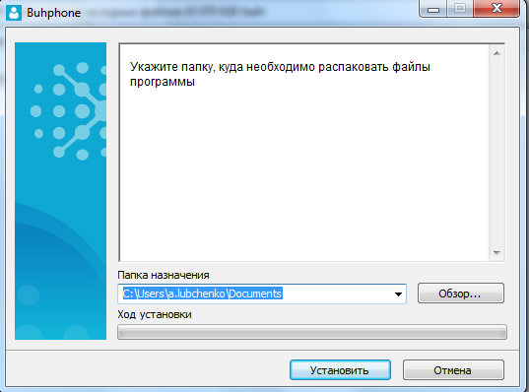

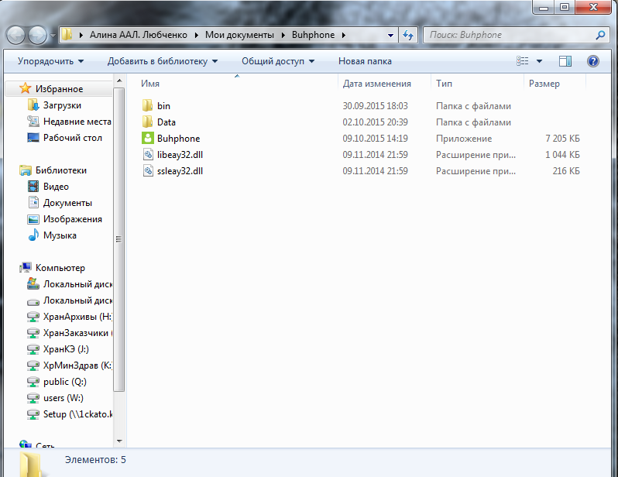
- Нажмите на кнопку запуска 1С-Коннект, она инициирует запуск исполняемого файла программы из указанного места.
Одновременно может быть запущена только одна копия программы 1С-Коннект под правами данного пользователя Windows.
Введите логин и пароль аккаунта и нажмите «Далее».
Авторизация в программе.
Для авторизации необходимо ввести логин и пароль. Логин и пароль присваиваются пользователям и специалистам при регистрации аккаунта в ЛКП, уведомление о регистрации аккаунта отправляется на e-mail, указанный при регистрации.
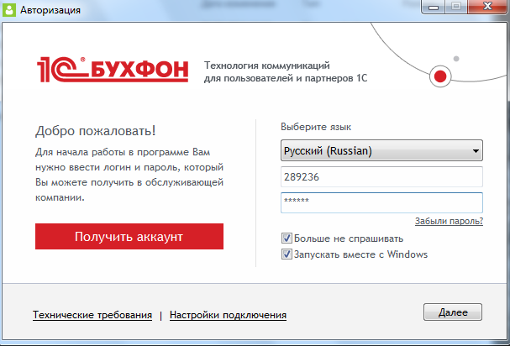
После первой авторизации программа создает на компьютере локальное хранилище, загружает в него историю общения, данные по контактам и услугам. Дальнейшая работа с данными осуществляется через локальное хранилище и возможна в том числе при отсутствии доступа к Интернет. Одновременно под одним уникальным логином может быть авторизован только один пользователь программы.

